Jak zachęcić dziecko do jedzenia owoców czyli zabawne owocowe przekąski.

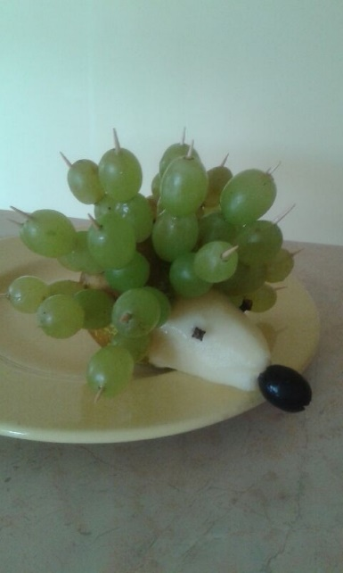
Owocowy jeż !

Do wykonania jeża z owoców
potrzebne będą:
- gruszka
- winogrona zielone lub fioletowe
- goździki
- wykałaczki
- deska do krojenia.

Przygotowanie:
- Gruszkę obieramy ze skórki od strony ogonka do połowy. Następnie na wykałaczkę nakładamy winogrona.
- Wykałaczkę z winogronami wbijamy w część gruszki, która jest nieobrana ze skórki. W ten sposób powstają kolce jeża.
- Z goździków tworzymy oczy, nos z czarnej oliwki.

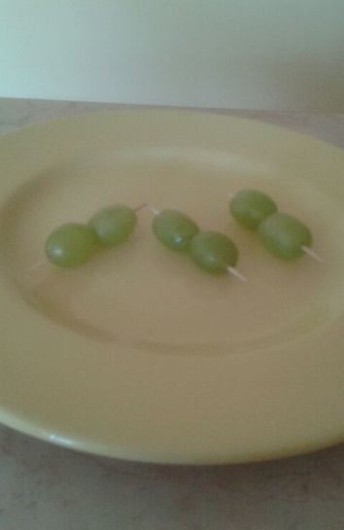
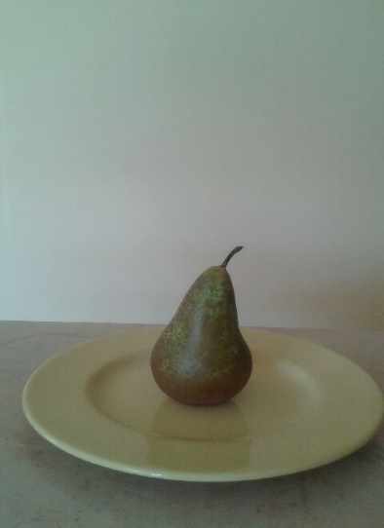
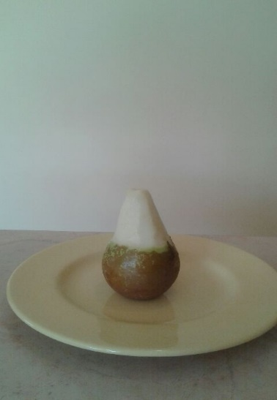

Życzę smacznego i zachęcam do wykonania jeżyka
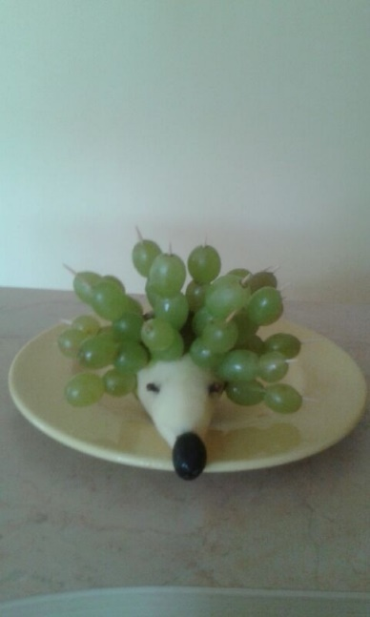
Pani Marta

